20_大创项目申请指南与申报书写法指南
国家级/省级/校级大学生创新创业训练计划通用
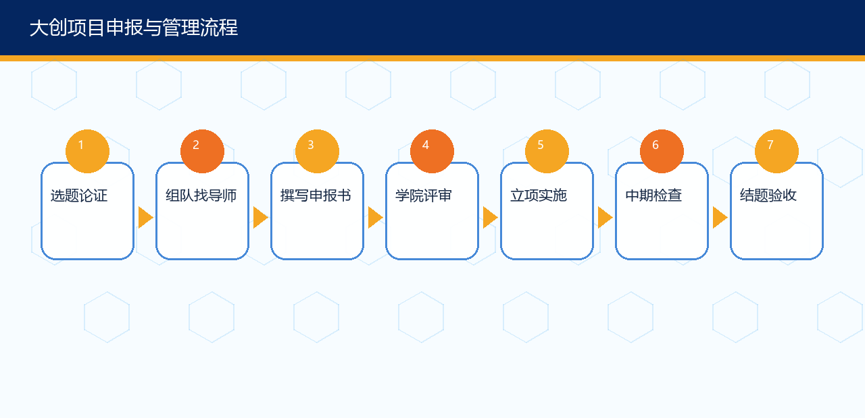
一、大创项目类型
类型 | 适合项目 | 核心产出 | 写作重点
创新训练项目 | 学术研究、技术验证、调查研究、软件/硬件原型 | 论文、报告、软件、样机、专利、竞赛成果 | 研究问题、创新点、技术路线和过程管理
创业训练项目 | 商业模式验证、产品服务设计、市场调研、团队运营 | 商业计划书、MVP、用户数据、路演材料 | 目标用户、市场验证、商业闭环
创业实践项目 | 已有前期成果并尝试真实运营或转化 | 注册主体、销售/服务记录、合作证明 | 真实运营、财务数据、风险合规

二、申报书各栏目写法
栏目 | 写法 | 示例
项目名称 | 20字左右，体现对象、场景和方法 | AI赋能眉县猕猴桃冷链体验优化研究
项目来源 | 写清来自课程、产业、科研、社会调研或竞赛 | 来自《创新创业基础》课程实践和眉县果业调研
研究/创业背景 | 不要堆政策，先讲真实问题 | 果农、合作社、电商消费者在冷链履约中存在……
项目目标 | 用可衡量成果表达 | 完成100份问卷、20次访谈、1个MVP、1份报告
研究内容 | 分3-5个任务包 | 需求调研、竞品分析、原型设计、试点反馈
创新点 | 技术、模式、场景、方法或评价创新 | 把AI差评分析与冷链服务流程改进结合
技术路线 | 用流程图表达步骤 | 数据采集-分析-方案-MVP-验证-迭代
进度安排 | 按月或季度写 | 第1月调研，第2月原型，第3月试点……
经费预算 | 与任务对应 | 调研交通、材料耗材、测试费、打印费等
预期成果 | 可验收、可归档 | 报告、论文、软著、路演PPT、应用证明
团队分工 | 对应专业和能力 | 技术、调研、设计、财务、路演分工明确
导师意见 | 突出可行性和指导计划 | 导师每两周指导一次，负责方法与合规把关

三、高分申报书的五个特征
• 问题小而真：聚焦一个真实场景，不写宏大空题。
• 证据早出现：在申报阶段就有访谈、问卷、课程作业或原型雏形。
• 路线可执行：每个任务都有责任人、时间和产出。
• 成果可验收：不要只写“提升能力”，要写报告、论文、软著、样机、应用证明。
• 风险说清楚：数据、伦理、经费、安全和知识产权风险要主动说明。
四、常见扣分点
扣分点 | 表现 | 修改建议
题目过大 | 智慧农业全产业链平台 | 缩小到一个县域、一个品类、一个环节
目标空泛 | 培养创新能力 | 改为可量化成果
预算不合理 | 设备购置过多 | 预算与任务对应，避免无关开支
分工虚 | 全员参与 | 按任务和成果写责任
AI滥用 | 用AI写材料但无验证 | 保留Prompt、输出和人工修订

五、适合陕西/宝鸡学生的大创选题
方向 | 选题示例 | 适合类型
宝鸡钛谷 | 钛文创产品机会识别与MVP设计 | 创新训练/创业训练
眉县猕猴桃 | 基于消费者差评分析的冷链服务优化 | 创新训练
周秦文化 | 青铜器IP研学课程盒设计 | 创业训练
低空经济 | 无人机巡检在县域农业中的服务模式 | 创业训练
AI教育 | 多智能体辅助创新创业课程学习评价 | 创新训练

参考来源与使用提示
来源 | 链接
国家级大学生创新创业训练计划平台 | http://gjcxcy.bjtu.edu.cn/
教育部高等教育司 | https://www.moe.gov.cn/s78/A08/
国家大学生就业服务平台 | https://www.ncss.cn/
国际组织实习任职信息服务平台 | https://gj.ncss.cn/
国家智慧教育公共服务平台 | https://www.smartedu.cn/
中国大学MOOC | https://www.icourse163.org/
学堂在线 | https://www.xuetangx.com/
智慧树网 | https://www.zhihuishu.com/
挑战杯官方网站 | https://www.tiaozhanbei.net/
教育部：中国国际大学生创新大赛（2025）通知 | https://www.moe.gov.cn/srcsite/A08/s7056/202504/t20250417_1189865.html

本材料用于课程教学和学生备赛训练。平台规则、证书样式、实习岗位、科研项目、赛事通知和系统入口可能变化，正式使用前应以平台当期页面、学校通知和指导教师要求为准。不得代学刷课、伪造证书、购买虚假实习证明或冒用科研经历。

